PENGARUH KARAKTERISTIK DEWAN KOMISARIS ,AUDIT TENURE DAN OPINI AUDIT TERHADAP AUDIT REPORT LAG: KUALITAS AUDIT SEBAGAI VARIABEL MODERASI
(Studi Empiris pada Perusahaan Jasa Non Keuangan yang Terdaftar BEI Tahun 2019-2021)

SKRIPSI

Oleh:

DEDE YUDHA SAPUTRA
NPM. 1710011311047

Diajukan Sebagai Salah SatuSyarat UntukMemperoleh
Gelar Sarjana Strata (Satu)

JURUSAN AKUNTANSI
FAKULTAS EKONOMI DAN BISNIS
UNIVERSITAS BUNG HATTA
PADANG
2023
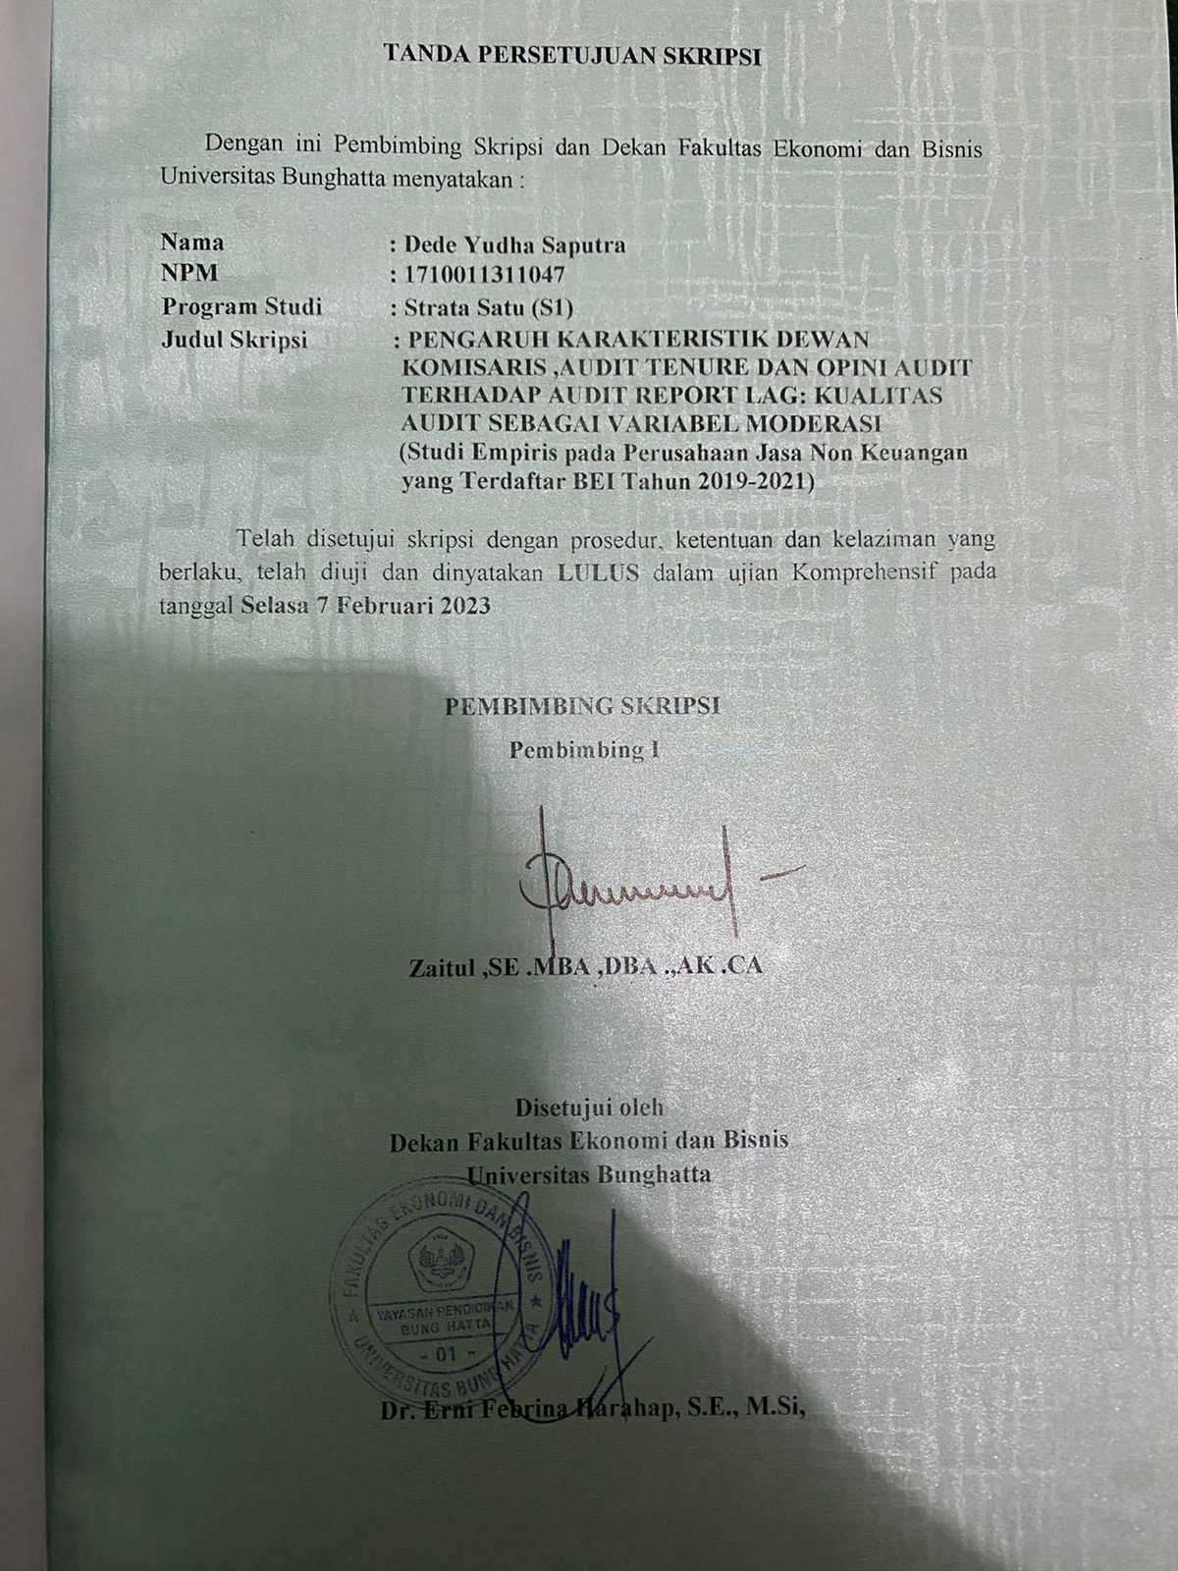

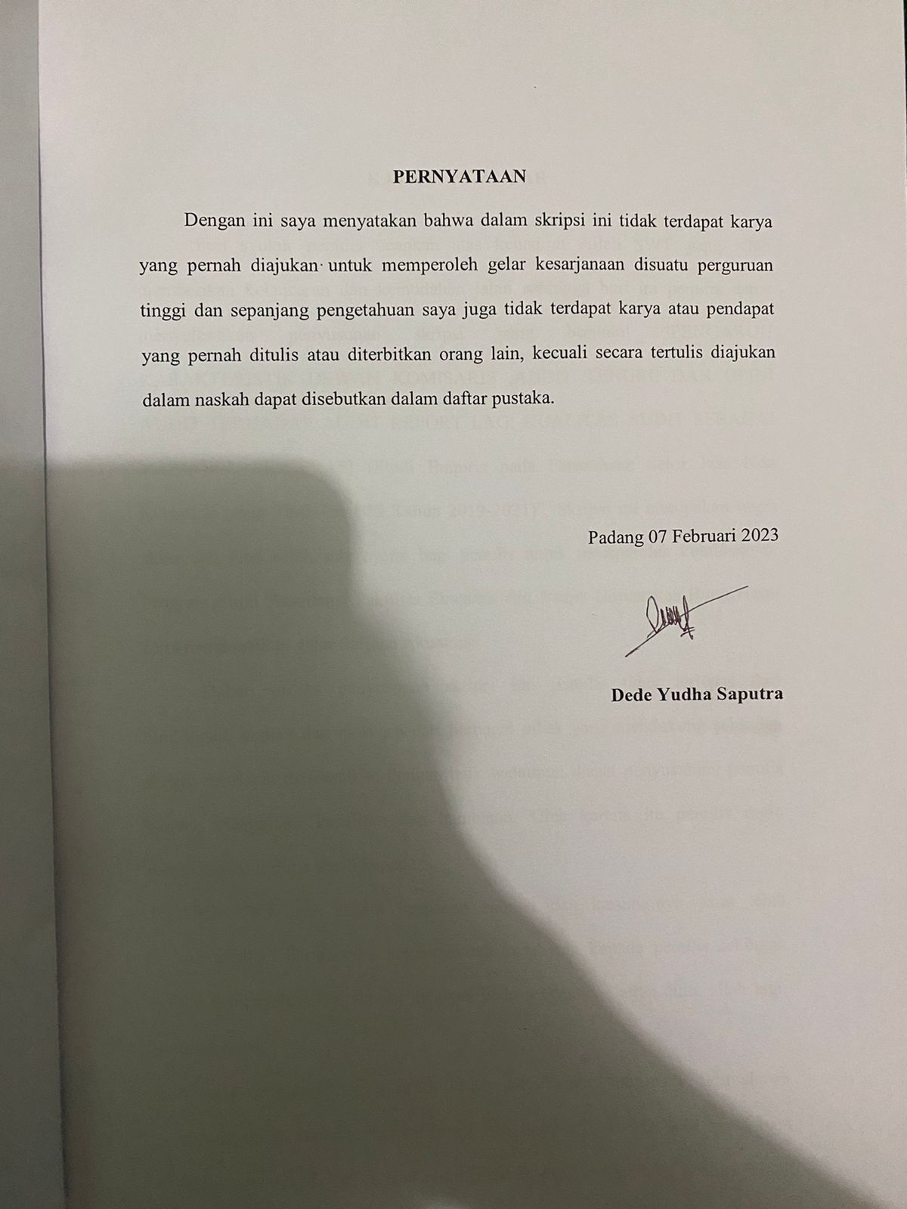
Pengaruh Karakteristik Dewan Komisaris, Audit Tenure Dan Opini Audit Terhadap Audit Report Lag: Kualitas Audit Sebagai Variabel Moderasi
(Studi Empiris Pada Perusahaan Jasa Non Keuangan Yang Terdaftar Bei Tahun 2019-2021)
Dede Yudha Saputra¹, Zaitul²
Fakultas Ekonomi dan Bisnis Jurusan Akuntansi , Universitas Bung Hatta
Email :

ABSTRAK
Penelitian ini bertujuan untuk mengetahui pengaruh karakteristik Dewan Komisaris komisaris,audit tenure dan opini audit terhadap audit report lag: kualitas audit sebagai variabel moderasi pada perusahaan sektor jasa non keuangan yang terdaftar di Bursa Efek Indonesia tahun 2019- 2021, dengan menggunakan metode purposive sampling. Sampel yang didapat adalah sebanyak 97 sampel perusahaan sektor jasa non keuangan yang terdaftar di BEI. Jenis data yang digunakan dalam penelitian ini adalah data sekunder yang diperoleh dari www.idx.co.id. Data diolah dengan menggunakan software SPSS. Teknik analisis data yang digunakan dalam penelitian ini adalah statistik deskripstif, uji asumsi klasik, regresi linear berganda, dan pengujian hipotesis.
Berdasarkan hasil pengujian hipotesis ditemukan bahwa ukuran Dewan Komisaris komisaris, audit tenure berpengaruh signifikan terhadap audit report lag. Sedangkan, rapat Dewan Komisaris komisaris, opini audit, kualitas audit tidak berpengaruh signifikan terhadap audit report lag. Pengaruh kualitas audit dapat memoderasi ukuran Dewan Komisaris komisaris terhadap audit report lag. Namun, pengaruh kualitas audit tidak dapat memoderasi pengaruh rapat Dewan Komisaris komisaris, opini audit, audit tenure terhadap audit report lag.

Kata Kunci : Audit Report Lag, Karakteristik Dewan Komisaris Komisaris, Audit Tenure, Opini Audit dan Kualitas Audit

The Effect Of Characteristics Of The Board, Audit Tenure And Audit Opinions On Audit Report Lag: Audit Quality As A Moderating Variable
(Empirical Study On Non-Financial Service Companies Listed On The Idx In 2019-2021)
Dede Yudha Saputra¹, Zaitul²
Faculty of Economics and Business, Department of Accounting, Bung Hatta University
Email :

ABSTRACT
This study aims to determine the effect of the characteristics of the board , audit tenure and audit opinion on audit report lag: audit quality as a moderating variable in non-financial service sector companies listed on the Indonesia Stock Exchange in 2019-2021, using the purposive sampling method. The sample obtained is as many as 97 samples of non-financial service sector companies listed on the IDX. The type of data used in this study is secondary data obtained from www.idx.co.id. The data is processed using SPSS software. Data analysis techniques used in this study are descriptive statistics, classical assumption test, multiple linear regression, and hypothesis testing.
Based on the results of hypothesis testing, it was found that the size of the independent board of commissioners, audit tenure has a significant effect on audit report lag. Meanwhile, the board of commissioners meeting, audit opinion, audit quality have no significant effect on audit report lag. The effect of audit quality can moderate the size of the independent board of commissioners on audit report lag. However, the effect of audit quality cannot moderate the effect of board of commissioners meeting, audit opinion, audit tenure on audit report lag.

Keywords: Audit Report Lag, Characteristics of the Board of Commissioners, Audit Tenure, Audit Opinion and Audit Quality

DAFTAR ISI
ABSTRAK………….……………..….…………………………………………….viii
ABSTRACT………..………………………………………………………………..ix
DAFTAR ISI….……………………………………………………………………..xi
BAB I PENDAHULUAN 15
1.1. Latar Belakang 15
1.2. Rumusan Masalah 8
1.3. Tujuan Penelitian 8
1.4. Manfaat Penelitian 9
1.5. Sistematika Penulisan 11
BAB II LANDASAN TEORI DAN PENGEMBANGAN HIPOTESIS 13
2.1. Landasan Teori 13
2.1.1. Teori Kepatuhan 13
2.1.2. Teori Keagenan (Agency Theory) 15
2.1. 3. Audit Report Lag 17
2.1.4. Karakteristik Dewan Komisaris 21
2.1.4.1. Ukuran Dewan Komisaris 21
2.1.4.2. Rapat Dewan Komisaris 23
2.1.5. Opini Audit 23
2.1.6. Audit Tenure 25
2.2. Pengembangan Hipotesis 28
2.2.1 Pengaruh Ukuran Dewan Komisaris Terhadap Audit Report Lag 28
2.2.2 Pengaruh Rapat Dewan Komisaris terhadap Audit Report Lag 30
2.2.3 Pengaruh Opini Audit terhadap Audit Report Lag 31
2.2.4 Pengaruh Audit Tenure terhadap Audit Report Lag 32
2.2.5. Pengaruh Kualitas Audit Terhadap Audit Report Lag 34
2.2.6. Kualitas Audit Memoderasi Hubungan Ukuran Dewan Komisaris dengan Audit Report Lag 35
2.2.7. Kualitas Audit Memoderasi Hubungan Rapat Dewan Komisaris dengan Audit Report Lag 36
2.2.8. Kualitas Audit Memoderasi Hubungan Opini Audit dengan Audit Report Lag 36
2.2.9. Kualitas Audit Memoderasi Hubungan Audit Tenure dengan Audit Report Lag 37
2.3. Kerangka Konseptual 39
BAB III METODOLOGI PENELITIAN 40
3.1. Jenis Penelitian 40
3.2. Populasi dan Sampel 40
3.3. Jenis dan Sumber Data 41
3.4. Defenisi Operasional dan Pengukuran Variabel 42
3.4.1. Variabel Dependen 42
3.4.1.1 Audit Report Lag 42
3.4.2. Variabel Independen 43
3.4.2.1. Ukuran Dewan Komisaris 43
3.4.2.2 Rapat Dewan Komisaris 43
3.4.2.3 Opini Audit 43
3.4.2.4 Audit Tenure 44
3.4.3 Variabel Moderasi 44
3.4.3.1 Kualitas Audit 44
3.5 Teknik Analisis Data 45
3.5.1 Teknik Analisis Deskriptif 45
3.5.2 Uji Asumsi Klasik 46
3.5.2.1 Uji Normalitas 46
3.5.2.2 Uji Multikolinearitas 46
3.5.2.3 Uji Heteroskedastisitas 47
3.5.2.4 Uji Autokorelasi 48
3.5.3. Uji Hipotesis 48
3.5.3.1 Moderate Regression Analysis (MRA) 48
3.5.3.2 Uji Determinasi (R²) 50
3.5.3.3 Uji F 50
3.5.3.4 Uji t 51
BAB IV ANALISIS DATA DAN PEMBAHASAN 52
4.1. Hasil Penelitian 52
4.1.1. Deskripsi Sampel Penelitian 52
4.1.2. Hasil Analisis Data 53
4.1.2.1. Hasil Uji Statistik Deskriptif 53
4.1.2.2. Hasil Uji Asumsi Klasik 56
4.1.2.2.1. Hasil Uji Normalitas 56
4.1.2.2.2. Hasil Uji Multikolinearitas 58
4.1.2.2.3. Hasil Uji Autokorelasi 61
4.1.2.2.4. Hasil Uji Heteroskedastisitas 62
4.1.2.3. Hasil Pengujian Hipotesis 64
4.1.2.3.1. Uji t- statistik, Uji R Square, Uji f 65
4.2. Pembahasan Hasil 68
4.2.1. Pengaruh Ukuran Dewan Komisaris Terhadap Audit Report Lag 68
4.2.2. Pengaruh Rapat Dewan Komisaris terhadap Audit Report Lag 70
4.2.3 Pengaruh Opini Audit terhadap Audit Report Lag 72
4.2.4 Pengaruh Audit Tenure terhadap Audit Report Lag 73
4.2.5 Pengaruh Kualitas Audit Terhadap Audit Report Lag 75
4.2.6. Kualitas Audit memoderasi pengaruh Ukuran Dewan Komisaris dengan Audit Report Lag 76
4.2.7 Kualitas Audit Memoderasi Pengaruh Rapat Dewan Komisaris Dengan Audit Report Lag 76
4.2.8 Kualitas Audit Memoderasi Pengaruh Opini Audit Dengan Audit Report Lag 77
4.2.9 Kualitas Audit memoderasi pengaruh Audit Tenure Dengan Audit Report Lag 78
BAB V PENUTUP 79
5.1. Kesimpulan 79
5.2. Implikasi Hasil Penelitian 80
5.3. Keterbatasan penelitian 81
5.4. Saran …………………………………………………………………….81
DAFTAR PUSTAKA 83
LAMPIRAN

BAB I

PENDAHULUAN

1.1. Latar Belakang
Bursa Efek Indonesia (BEI) merupakan pihak penyelanggara serta menyediakan sistem juga sarana yang mempertemukan penawaran jual dan beli efek dari pihak yang ingin memperdagangkan efek tersebut. Peraturan OJK No.13/POJK.03/2017 mensyaratkan bahwa laporan keuangan yang dilaporkan oleh perusahaan publik diwajibkan untuk diaudit sebelum disampaikan ke pihak BEI. Perusahaan yang terdaftar pada Bursa Efek Indonesia (BEI) tentunya adalah perusahaan yang besar dan terbuka (go public) setiap periodenya.
Laporan keuangan merupakan perusahaan proses akhir dalam proses akuntansi memiliki peranan penting penilaian kinerja dan pengukuran suatu perusahaan (Sunarsih et al., 2021). Laporan keunagan yang dihasilkan nantinya akan digunakan sebagai bahan evaluasi serta gambaran masa depan perusahaan. Penyusunan dan penyampaian laporan keuangan harus sesuai dengan ketentuan yang berbasis Pernyataan Standar Akuntansi Keuangan (PSAK) dan International Financial Reporting Standard(IFRS). Oleh karena itu, keakuratan informasi dan ketepatan waktu dalam penyampaian laporan menjadi hal penting sehingga tidak menyesatkan para pemangku kepentingan.

Perusahaan yang terdaftar di Bursa Efek Indonesia (BEI) wajib menyampaikan laporan keungan secara tepat waktu. Berdasarkan Peraturan Otoritas Jasa Keuangan Nomor 29/POJK.04/2016 tentang Laporan Tahunan Emiten atau Perusahaan Publik, wajib menyampaikan Laporan Tahunan kepada Otoritas Jasa Keuangan paling lambat 90 hari setelah tahun buku berakhir yang disertai laporan keuangan tahunan auditan, dengan batas akhir maksimal yaitu akhir bulan ke 4 (empat) pada periode sesudah tutup tahun buku entitas. Perbedaan waktu antara tanggal tutup buku laporan keuangan perusahaan dengan tanggal laporan audit tersebut menggambarkan lamanya waktu penyelesaian dari proses audit laporan keuangan yang dilakukan oleh auditor. Rentang waktu antara tanggal tutup buku hingga tanggal pelaporan audit sering disebut dengan audit report lag (Widiastuti & Kartika, 2018).
Audit report lag adalah jumlah hari penyelesaian audit yang dihitung dari tanggal akhir tahun fiskal perusahaan sampai auditor menandatangani laporan audit (Rusmin & Evans, 2017). Menurut Hillebrandt & Ratzinger-Sakel (2021) menemukan bahwa tingginya audit report lag akan membuat publikasi laporan keuangan terlambat. Keterlambatan tersebut menurut Hillebrandt & Ratzinger-Sakel (2021) mengindikasikan bahwa terdapat adanya masalah dalam pemeriksaan laporan keuangan sehingga penyelesaian laporan auditor memerlukan jangka waktu lebihpanjang. Hillebrandt & Ratzinger-Sakel (2021) berargumen bahwa keterlambatan publikasi laporan keuangan auditan merupakan sinyal buruk bagi investor maupun pemegang saham. Mereka berpotensi kehilangan informasi fundamental perusahaan secara tepat waktu.
Pada tahun 2021, Bursa Efek Indonesia memberikan PT Bursa Efek Indonesia (BEI) telah memberikan tambahan denda dan surat peringatan tertulis III kepada tiga emiten yang terlambat menyampaikan laporan keuangan dan belum membayar denda atas keterlambatan penyampaian laporan keuangan kepada 16 emitren yang telat menyampaikan pelaporan keuangan kuartal-I dengan batas akhir 31 Maret 2021. Berdasarkan PP 45/1995, denda dari Self Regulatory Organization (SRO) yang terlambat menyampaikan laporan keuangan adalah Rp 500.000/hari dengan batas maksimal Rp 500.000.000. Berikut adalah beberapa emiten yang terlambat dalam pelaporan keuangan:
Tabel 1.1
Perusahaan Mengalami Audit Report Lag
Nama Perusahaan | Jenis Perusahaan | 2020 | 2018 | 2017 | 2016
PT Cardig Aero Service Tbk | Transportasi | 23-Jul-21 | 14-May-19 | 23-Mar-18 | 2-Mar-17
PTModern InternasionalTbk | Pedagang Ecer | 16-Aug-21 | 14-May-19 | 9-May-18 | 12-May17
PT Mega Manunggal Property Tbk | Properti | 2-Aug-21 | 29-Mar-19 | 29-Mar-18 | 22-Mar17
PT Mas Murni Indonesia Tbk | Hotel, Restoran, dan Pariwisata | 17-Jan-22 | 24-May-19 | 27-Mar-18 | 30-Mar17
PT Trada Alam Mineral Tbk | Transortasi | Belum diaudit | 27-Mar-19 | 26-Mar-18 | 27-Mar17
Sumber : Bursa Efek Indonesia

Dari tabel fenomena di atas menunjukkan bahwa seluruh perusahaan yang mengalami keterlambatan pelaporan laporan keuangan merupakan perusahaan sektor jasa non keuangan. Dari beberapa perusahaan diatas tersebut tahun ke tahun semakin terlambat melaporkan laporan keuangan bahkan ada yang belum diaudit. Sehingga peneliti tertarik untuk melakukan penelitian terkait faktor-faktor yang dapat mempengaruhi audit report lag dan menjadikan perusahaan sektor jasa non keuangan sebagai sampel penelitian.
Mengacu pada ketentuan II.6.4 Peraturan Nomor:I-H tentang sanksi, bursa suspensi saham apabila mulai hari kalender ke-91 sejak lampaunya batas waktu penyampaian laporan keuangan, perusahaan tercatat tidak memenuhi kewajiban penyampaian laporan keuangan. Maka perusahaan membayar denda sebagaimana dimaksud dalam ketentuan II.6.2 dan II.6.3, peraturan pencatatan nomor I-H: tentang sanksi. Atas dasar hal tersebut di atas, bursa melakukan perpanjangan penghentian sementara (suspensi) perdagangan efek (www.liputan6.com) .
Penyebab lamanya pelaporan laporan keuangan berdasarkan faktor manajmen internal adalah karakteristik Dewan diantaranya ukuran Dewan Komisaris dan rapat Dewan Komisaris. Ukuran Dewan dalam penelitian ini adalah Dewan Komisaris. Dewan Komisaris berperan sebagai perwakilan mekanisme internal utama untuk mengontrol perilaku oportunistik manajemen sehingga dapat menyelaraskan kepentingan pemegang saham dan manajer. Oleh karena itu, posisi ukuran Dewan Komisaris komisaris sangat penting dalam menjembatani kepentingan prinsipal dalam sebuah perusahaan. Penelitian ini dilakukan oleh (Ishaku, 2021) yang menyatakan bahwa ukuran Dewan Komisaris memiliki pengaruh negatif signifikan dan memoderasi hubungan antara ukuran Dewan Komisaris terhadap audit report lag. Berbeda dengan penelitian menurut (Alarussi & Nawafly, 2019) yang menyatakan bahwa ukuran Dewan Komisaris memiliki pengaruh postif signifikan terhadap audit report lag.
Karakteristik Dewan selanjutnya yaitu rapat Dewan. Rapat Dewan dalam penelitian ini menggunakan rapat Dewan Komisaris. Rapat Dewan Komisaris juga merupakan media komunikasi antar anggota Dewan komisaris dalam mengawasi kinerja manajemen dalam tata kelola perusahaan, yang nantinya akan meningkatkan kinerja keuangan perusahaan (Kuslihaniati & Hermanto, 2016). Semakin sering rapat Dewan Komisaris, masalah yang berkaitan dengan tugas Dewan direksi dan Dewan komisaris yang dihadapi perusahaan dapat segera diselesaikan (Kuslihaniati & Hermanto, 2016). Penelitian ini dilakukan oleh Ishaku (2021) yang menyatakan bahwa rapat Dewan Komisaris memiliki pengaruh positif signifikan dan memoderasi hubungan antara rapat Dewan Komisaris terhadap audit report lag. Berbeda dengan penelitian (Kuslihaniati & Hermanto, 2016) yang menyatakan bahwa rapat Dewan Komisaris memiliki pengaruh negatif signifikan terhadap audit report lag.
Faktor selanjutnya yang dapat mempengaruhi audit report lag yaitu opini audit. Menurut Halim (2018) opini audit adalah kewajaran atas informasi yang telah di audit. Opini audit diberikan oleh auditor melalui beberapa tahap audit sehingga auditor dapat memberikan kesimpulan atas opini yang harus diberikan atas laporan keuangan yang telah diauditnya (Wada et al., 2021). Penelitian yang dilakukan oleh Priantoko & Herawati (2017) menunjukkan hasil bahwa pengaruh opini audit tidak berpengaruh signifikan dan tidak memoderasi hubungan antara opini audit terhadap audit report lag. Penelitian Hakim (2019) dan Lusiana (2017) yang menyatakan bahwa Opini Audit memiliki pengaruh terhadap Audit Report Lag. Hasil tersebut tidak sejalan dengan penelitian yang dilakukan oleh Wardani & Juliani(2018) yang menunjukkan kualitas audit sebagai variabel moderasiakan melemahkan Opini Audit terhadap Audit Report Lag.
Faktor lainnya yang dapat mempengaruhi audit report lag adalah audit tenure. Audit tenure adalah lamanya hubungan kerja antara auditor dengan klien dalam memeriksa laporan keuangan (Arumningtyas & Ramadhan, 2019). Semakin lama perikatan audit yang dilakukan antara perusahaan sebagai klien dengan KAP, maka auditor yang memegang pekerjaan audit tersebut semakin memahami keadaan dan kegiatan operasi perusahaan tersebut sehingga dalam pengerjaan proses audit akan semakin mudah (Mayling & Prasetyo, 2020). Penelitian Wiyantoro & Usman (2018) danFayyum Nur Hoirul, Hertanto (2019) menyatakan bahwa audit tenure berpengaruh terhadap Audit Report Lag. Penelitian Gunawan et al. (2020) dan Bhoor & Khamees (2016) yang menyatakan menyatakan bahwa lama atau tidaknya tenure KAP tidak berpengaruh terhadap audit report lag. Penelitian yang dilakukan oleh Affifah & Susilowati (2021) menemukan hasil bahwa audit tenure berpengaruh negatif signifikan dan tidak dapat memoderasi hubungan Audit Tenure terhadap Audit Report Lag. Berbeda dengan penelitian yang dilakukan Budiono (2018) menemukan hasil bahwa kualitas audit dapat memoderasi pengaruh audit tenure terhadap audit report lag.
Faktor lainnya yang dapat mempengaruhi audit report lag adalah kualitas audit. Kualitas Audit adalah proporsional auditor ketika menemukan serta melaporkan terjadinya penyelewengan dalam suatu emiten(Thohiroh, 2022).Menurut Maulana (2018) kemampuan auditor untuk memberikan kepastian bahwa pelaporan keuangan terbebas dari kekeliruan data atau kecurangan yang serius, serta kepatuhannya terhadap standar profesional yang berlaku adalah yang dimaksud dengan istilah kualitas audit, karena pengurangan risiko penipuan dan mutu pengauditan yang baik dapat menambah rasa kepercayaan publik.Auditor yang berkualitas dapat mendeteksi terjadinya manipulasi pada laporan keuangan, sehingga proses audit dapat diselesaikan dengan tepat waktu demi menjaga reputasinya.
Menurut Giwang & Yuyetta (2022) Audit Report Lag dipengaruhi secara signifikan dengan arah positif melalui kualitas audit sehingga dapat diartikan bahwa audit yang memiliki kualitas yang lebih tinggi akan memiliki Audit Report Lag yang lebih lama. Penelitian ini tidak sejalan dengan penelitian Maulana (2018) yang menunjukkan bahwa Audit Report Lag tidak dapat dipengaruhi oleh kualitas audit yang diasilkan karena KAP tentunya wajibmemiliki kualitas audit sesuai standar yang berlaku di Indonesia, sehingga setiap KAPtetap memiliki kualitas audit.
Penelitian yang dilakukan oleh Ishaku (2021) dengan judul “Moderating Effect of Audit Quality on the Relationship Between Board Characteristics and Audit Report Lag of Listed Non-Financial Companies in Nigeria” menunjukkan hasil pengaruh negatif dan signifikan ukuran Dewan Komisaris pada audit report lag, independensi Dewan Komisaris berpengaruh positif tetapi tidak signifikan terhadap audit report lag, namun rapat Dewan Komisaris berpengaruh positif dan signifikan terhadap audit report lag, kualitas audit memiliki efek moderasi negatif dan signifikan pada hubungan antara karakteristik Dewan Komisaris dan audit report lag perusahaan non-keuangan yang terdaftar di Nigeria. Kualitas audit memoderasi hubungan antara karakteristik Dewan Komisaris dan keterlambatan laporan audit dari perusahaan non-keuangan yang terdaftar di Nigeria dan merekomendasikan kepatuhan yang ketat terhadap pedoman peraturan untuk menghindari denda peraturan.
Namun, pada peneilitian Priantoko & Herawati (2017) dengan judul “Pengaruh Profitabilitas,Solvabilitas, Likuiditas, Opini Audit Terhadap Audit Report Lag Dengan Kualitas Audit Sebagai Variabel Moderasi” menunjuukan hasil bahwa
kualitas audit yang mempunyai pengaruh negative signifikan terhadap audit report lag opini audit tidak mempunyai pengaruh signifikan terhadap audit report lag. Dan kualitas audit sebagai variabel moderasi tidak memperkuat pengaruh profitabilitas, likuiditas dan opini audit terhadap audit report lag.
Penelitian ini merupakan modifaksi dari penelitian yang dilakukan oleh Ishaku (2021) dengan judul “Pengaruh Moderasi Kualitas Audit terhadap Hubungan Antara Karakteristik Dewan Komisaris dan Laporan Audit Lag Pada Perusahaan Non-Keuangan Di Nigeria”. Perbedaan penelitian ini dengan penelitian sebelumnya yaitu : pertama, menambah variabel baru yaitu audit tenure dan opini audit. Kedua, populasi dan sampel yang digunakan yaitu perusahaan sektor jasa non-keuangan. Ketiga, periode penelitian yang dipakai yaitu 2019-2021.

